UNIVERSIDADE DE PASSO FUNDO – Engenharia Mecânica
Disciplina MEC041 - Trabalho Final de Graduação II
___________________________________________________________________________
AVALIAÇÃO DAS TENSÕES RESIDUAIS UTILIZANDO EQUIPAMENTO DE ULTRASSOM EM AÇO ABNT 1010
PARA DIFERENTES PROCESSOS DE FABRICAÇÃO

Autor 1 – William Spenassato Roso
120282@upf.br
Autor 2 – Prof. Msc. Amauri Gomes de Moraes
amauri@upf.br
Comissão Examinadora – Prof. Dr. Vagner Alves Guimarães, Prof. Msc. William Haupt

RESUMO
O estudo baseia-se na utilização do equipamento gerador de ondas ultrassônicas para avaliação das tensões residuais existentes no corpo de prova de aço ABNT 1010 submetidos aos processos de oxicorte, soldagem e jateamento. Para tal tarefa houve a necessidade do estudo da propagação das ondas ultrassônicas no material, os transdutores escolhidos, método para medição das tensões conveniente e a interpretação correta das informações apresentadas pelo aparelho para uma coerente avaliação dos dados obtidos. Por consequência, obtêm-se os dados corretos das análises e a geração de gráficos para as devidas comparações entre os resultados. O material cortado em oxicorte apresentou uma variação de tensão menor em relação processo de soldagem, o mesmo causou muitas perturbações nas tensões, após realizados os jateamentos houveram alívios nas tensões em todos os pontos analisados.
Palavras-chave: Ultrassom; Análises Tensões residuais; Soldagem e Jateamento;

1 INTRODUÇÃO
Este trabalho consiste em avaliar as tensões residuais acumuladas em corpos de prova submetidos aos processos de oxicorte, soldagem e jateamento.
Existe a necessidade do estudo devido à instabilidade gerada pelo acumulo das mesmas, causando problemas nesses processos de fabricação, consequentemente em suas aplicações. O principal problema gerado é o acúmulo de tensões trativas próximas a uma eventual trinca, facilitando sua propagação no material e acarretando em perigosas oscilações estruturais, a possível solução para essa situação é um pré tratamento para alívio de tensões.
As análises são realizadas por meio da velocidade de propagação das ondas ultrassônicas geradas pelo equipamento de Ultrassom ISONIC 2005, as ondas se propagam através de sólidos, líquidos ou gases. A propagação do som deve-se as características de cada material, densidade, módulo de elasticidade e frequência sonora, seguindo o princípio da física ótica podendo ser refratada, refletida ou difratada.
Tem como base os fenômenos acustoelásticos, onde a variação do estado de tensões e a textura do material, provocam oscilações na velocidade das ondas ultrassônicas geradas pelo equipamento e anisotropia acústica que é característica que uma substância possui em que certa propriedade física varia com a direção, neste caso ondas ultrassônicas propagando em meio tensionado.
A análise dos corpos de provas constituídos do material Aço ABNT 1010 antes e depois de submetidos aos processos de fabricação já mencionados, serão avaliados por meio da técnica de “pulso-eco”, gerados os resultados em gráficos que podem assegurar a viabilidade do processo.
Por meio das análises foi verificado as variações nas tensões em cada marcação do corpo de prova. Apresentando em grande parte pontos de tração, alguns de compressão e os alívios gerados após submetido aos jateamentos.

Objetivos gerais e específicos
Analisar as tensões residuais, antes e depois dos processos de soldagem e jateamento, por meio da velocidade de propagação das ondas ultrassônicas com a utilização de um equipamento de ultrassom.
- Avaliar as tensões residuais em quatro condições: Na condição normal, cortado em oxicorte, como soldado e jateamento com granalha esférica;
- Gerar gráficos e comparar os resultados obtidos;

revisão bibliográfica

O método de Ultrassom
Está técnica de aplicar ondas ultrassônica em materiais metálicos foram desenvolvidos na década de 40, alguns anos depois foi iniciada a utilização do princípio “eco sonda ou eco batimentos” para analisar sem danos o material. Atualmente os ensaios de ultrassom ou exames de ultrassom são utilizados em grande escala na indústria moderna nas áreas de caldeiraria, estruturas marítimas e metálicas para avaliação da qualidade dos processos, pequenas falhas, averiguação de descontinuidades que ocasionam interrupções na estrutura do material, podem ser macro ou microscopias acarretando em falhas que podem gerar situações de alto risco nas aplicações.
O ensaio não destrutivo (END) de ultrassom caracteriza-se por não medir diretamente a propriedades de interesse, os valores geralmente são obtidos através de uma correlação com outra propriedade obtida durante o teste, na maioria dos casos os ensaios são aplicados em materiais de aço carbono, já os materiais não ferrosos requerem procedimentos especiais [12].

Ajustes do método ultrassônico
Segundo comissão de normas técnicas da Petrobras para ensaios não destrutivos devem ser efetuadas correções no nível de ganho, para ajustar a sensibilidade de varredura, proceder à avaliação de descontinuidades e compensar as diferenças de acoplamento, atenuação sônica, existente entre o material a ser ensaiado e o bloco de referência [11].

Através dos estudos realizados, [1] os ganhos correspondem a uma queda de 50% e 20% nas amplitudes de sinais na tela do aparelho de ultrassom.
Devido portabilidade do equipamento, ensaios podem ser realizados com facilidade nos locais onde são exigidos (Figura 1), não havendo necessidade de deslocamento da estrutura.
Figura 1: Ensaio de Ultrassom sendo realizado
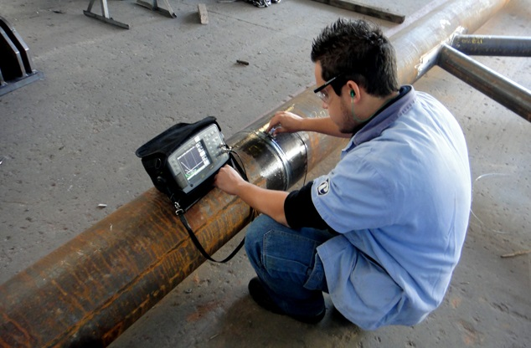
Fonte: Próprio Autor, Setembro de 2015

Comportamento das ondas de propagação
Sua propagação ocorre de duas formas: ondas longitudinais e ondas transversais, como ilustrado na Figura 2.
Ondas longitudinais: Ondas que oscilam na direção de propagação, fazendo com que adquiram maior velocidade em um determinado meio a ser inspecionado.
Ondas transversais: Ondas que vibram perpendicularmente a propagação da mesma [1].
Segundo [11] ondas geradas através do efeito piezelétrico geram correntes elétricas quando deformado mecanicamente, inversamente, o cristal deforma quando existe diferença de potencial elétrico em duas faces opostas, uma corrente elétrica alternada gera vibrações no cristal na frequência correspondente a frequência de excitação, estes cristais são chamados de transdutores de energia.
Figura 2: Propagação das ondas sonoras
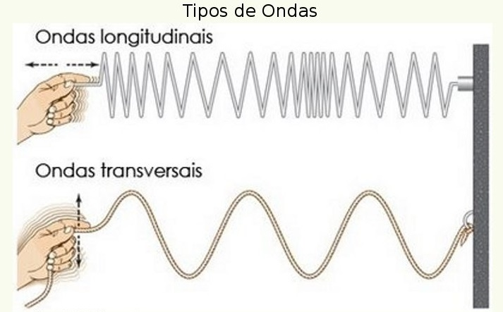
Fonte: ANDREUCCI R, Apostila ensaios não destrutivos, Ensaios por Ultrassom, ABENDI, Edição maio/2014, http://www.abendi.org.br/abendi/default.aspx?c=481, acesso em setembro de 2015.

Frequência sonora
As ondas acústicas ou som propriamente dito são classificadas de acordo com sua frequência e medidas em ciclos por segundo, ou seja, o número de ondas que passam por segundo pelos nossos ouvidos. A unidade “ciclos por segundos” é normalmente conhecida por “Hertz”, abreviatura “Hz”. Por exemplo: se tivermos um som com 300 Hz, significa que por segundo passam 300 ciclos ou ondas por nossos ouvidos. Frequências acima de 20.000 Hz são inaudíveis denominadas ultrassônicas [12].

Figura 3: Campo de audibilidade das vibrações mecânicas
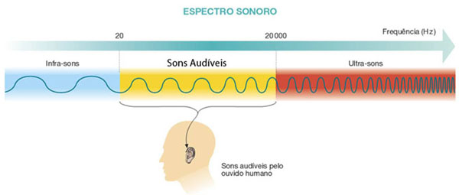
Fonte: ANDREUCCI R, Apostila ensaios não destrutivos, Ensaios por Ultrassom, ABENDI, Edição maio/2014, http://www.abendi.org.br/abendi/default.aspx?c=481, acesso em setembro de 2015.

Segundo [12] a região de percepção do ouvido humano apresenta os mesmos valores anteriormente mencionados, no entanto frequências acima de 5.000 Hz são consideradas desagradáveis e podem causas problemas de audição quando exposto a longos períodos de tempo.
Ilustrado na Figura 3 o comportamento do espectro sonoro em relação à audição humana. Apenas frequências na faixa de 20 a 20.000 Hz são captadas pelo ouvido humano.

Transdutores de energia
Basicamente transdutor é um dispositivo que transforma um tipo de energia em outro, utilizando para isso um elemento sensor. Por exemplo, o sensor transforma energia elétrica em energia mecânica na relação de 1:1 (um sinal elétrico para um sinal mecânico) [14].
Podem ser encontrados transdutores retos (Figura 4), angulares, monocristais ou até duplo cristal. Constituídos por cristais piezoelétricos colocados em bloco rígido denominado amortecedor e sua parte livre revestida com uma membrana de acrílico [12].

Figura 4: Transdutores retos monocristais
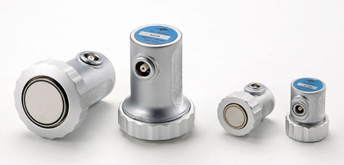
Fonte: SILVA, L. E. Apostila de Relatório de estágio, Utilização na medição de componentes, UPF, setembro 2013.

As limitações do método ultrassônico
Limitações do ensaio de ultrassom em relação a outros ENDs.
- Requer muito conhecimento teórico dos métodos a serem utilizados e experiência do inspetor para realização do ensaio.
- O registro do ensaio não é facilmente obtido, requer avaliação das oscilações mostradas na tela durante inspeção.
- Faixas de espessuras muito finas constituem uma dificuldade para aplicação do método, devido interferências que podem acontecer na propagação do som.
- Requer o preparo da superfície para aplicação. Existem casos de inspeção de solda onde há a necessidade da remoção total do reforço a ser avaliado, que demanda tempo na indústria.
- É frequente a insegurança do inspetor em relação à identificação da indicação apresentada no visor [1].
O ensaio ultrassônico é concorrente direto da radiografia, porém a imagem radiográfica se sobressai devido melhor visualização das descontinuidades demonstradas. Em comparação, a indicação do ultrassom, nem sempre é possível afirmar qual tipo de falha detectada por meio da típica indicação na tela do ultrassom como apresentado na Figura 5.

Figura 5: Imagem demonstrada pelo ensaio de ultrassom
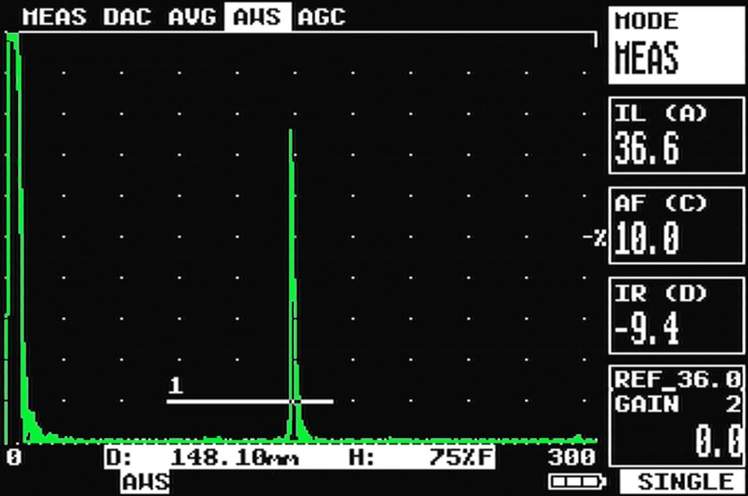
Fonte: ANDREUCCI R, Apostila de ensaios não destrutivos, Radiologia Industrial, ABENDI, Edição julho/2014, http://www.abendi.org.br/abendi/default.aspx?c=481, acesso em setembro de 2015.

Acumulo de tensões residuais no processo de soldagem
Em relação ao acúmulo de tensões residuais no processo de soldagem, é de suma importância o conhecimento de sua magnitude, orientação e distribuição, devido segurança necessária nos projetos de estruturas e na determinação do tamanho das falhas, deve haver também o conhecimento influenciado pela microestrutura do material na vizinhança [11].
Figura 6: Comportamento das tensões residuais em junta soldada filete
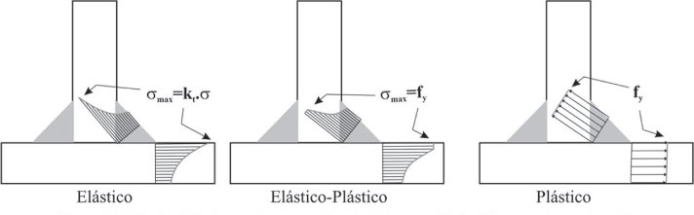
Fonte: MARQUEZE M. Avaliação por ultrassom do tratamento térmico para alívio de tensões, Dissertação de mestrado submetida a UFSC, Edição julho/2002.

Seu aparecimento é a ocorrência, ao longo de uma seção da peça, de deformações plásticas não uniformes, as quais podem ser originadas por efeitos mecânicos ou térmicos, e durante a soldagem, podem também ser resultantes de transformações microestruturas não homogêneas que impliquem em alterações volumétricas.

Figura 7: Comportamento das tensões residuais em junta soldada de topo
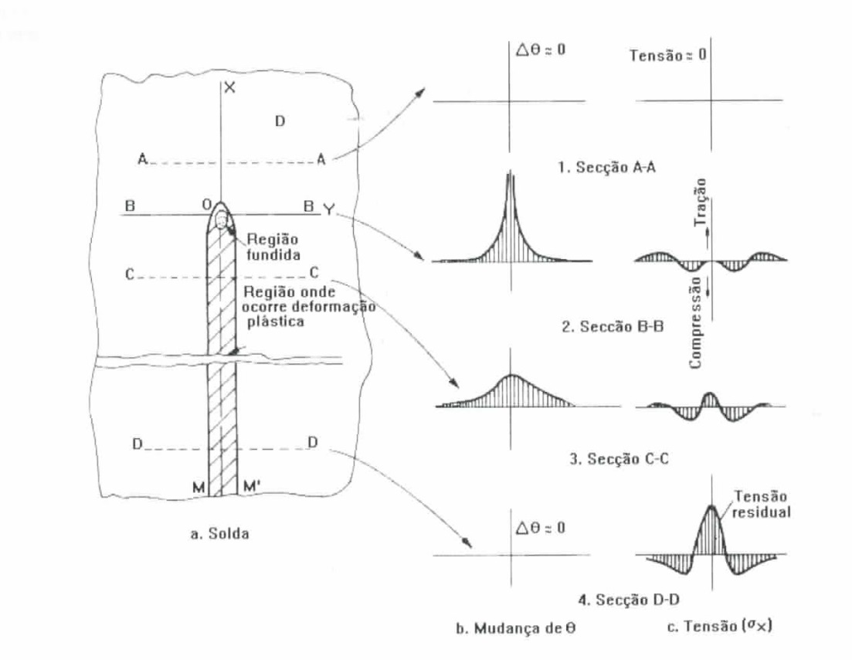
Fonte: MARQUEZE M. Avaliação por ultrassom do tratamento térmico para alívio de tensões, Dissertação de mestrado submetida a UFSC, Edição julho/2002.

As Figuras 6 e 7 apresentam um esquema de distribuições das tensões residuais durante a deposição de material de solda, para vários pontos da chapa. Pode-se observar que as tensões variam com a distância em relação ao centro do cordão, podendo ser trativas e/ou compressivas dependendo da região analisada do cordão (zona fundida, zona afetada pelo calor, material de base). Essas tensões comportam-se de forma diferente em cada ponto analisado devido às variações bruscas na temperatura (ciclo térmico) que são submetidas [9].
Como demonstrado nas ilustrações anteriores, o comportamento das tensões nos materiais em uma solda filete e de topo, permanecem na peça quando todas as suas solicitações externas são removidas. As tensões residuais são acumuladas no componente como consequência do processo de fabricação, a integridade destes componentes depende da ausência de defeitos e controle das tensões dentro dos níveis aceitáveis mediante um ensaio não destrutivo (END).
A contração não uniforme produz distorção angular além da contração longitudinal e transversal como demonstrado na Figura 8. Por exemplo, numa solda de topo com chanfro em V, o primeiro passe de solda produz contração longitudinal e transversal e rotação. O segundo passe causa a rotação das chapas usando o primeiro depósito de solda como um ponto de apoio [3].
Figura 8: Deformações em juntas soldadas de filete e topo
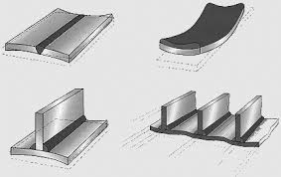
Fonte: Distorções (Tipos e causas), www.iem.unifei.edu.br, IEM, acesso em setembro de 2015.

De acordo com [9] as principais fontes de tensões residuais em uma junta soldada são:
Contração durante o resfriamento de diferentes regiões aquecidas plasticamente durante a soldagem. Sendo a principal fonte de tensões residuais, provocam tração e compressão devida dilatações térmicas.
O resfriamento mais rápido na superfície, mesmo sendo resfriamento ao ar existe diferença conforme a espessura da peça e do cordão de solda, esse gradiente de temperatura irá ocasionar deformações plásticas, por consequência gerar tensões residuais.
Transformação de fase gera aumento do volume da área termicamente afetada e da zona fundida no processo, porém a região mais fria e não transformada do material impedirá a expansão, explica-se dessa forma o surgimento de tensões de compressão na área mais quente e tensões de tração na área mais fria.

Métodos para avaliação de tensões residuais
Os primeiros métodos eram realizados baseados no alívio de tensões através de cortes no material, remoção de camadas pela usinagem, ou medição do empenamento resultante, mas foram aprimoradas e sofisticadas mediante estudos. Atualmente, existem muitos métodos para a medida e determinação das tensões residuais. Podem ser destrutivos, semi destrutivos e não destrutivos cada um apresentando suas vantagens e limitações, porém a maior parte limita-se a análise superficial dos materiais, permanecendo grande o interesse no desenvolvimento de novos métodos ou aprimoramento dos já existentes para suprir a demanda crescente por esse tipo de avaliação [9].

As principais técnicas de avaliação para medição de tensões residuais

Difração de nêutrons e Raios-X

A difração de nêutrons e difração de raios-X são métodos de ensaios não destrutivos. Tem como princípio a penetração dos raios por toda a espessura do material, gerando resultados das tensões em todas as componentes, devido os custos dos mesmos as medições ainda são limitadas na indústria e em laboratórios [10].
Figura 9: Propagação de feixe de Raios-X
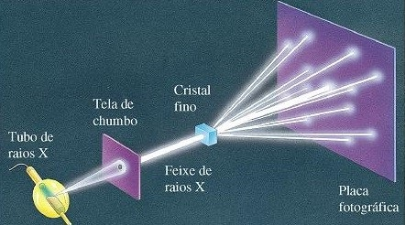
Fonte: FÍSICA, www.fisica.ufmg.br, Departamento de física da UFMG, acesso em setembro de 2015.

Na Figura 9 é possível identificar a propagação em linha do feixe através do cristal. Alguns, porém, são dispersos e atinge a placa gerando uma imagem de interferência modificando o arranjo atômico na rede cristalina.

Método do furo cego com extensômetros

Segundo [9] e [10] o método do furo cego com extensômetros é muito utilizado por sua praticidade e flexibilidade. Baseia-se na análise dos deslocamentos e deformações na superfície de um furo usinado especialmente para modificação do estado de tensões do material. A função dos extensômetros ilustrados na Figura 10 colados ao redor deste furo é medir a deformação radial causada pelo alívio de tensões, a profundidade do furo é de aproximadamente 1,2 vezes o seu diâmetro, o procedimento deste ensaio é padronizado por [11].
Este método exige uma área de 10x10 mm e deve estar em localização acessível para efetuar a furação e fixação dos extensômetros. Está opção de análise também demanda tempo, devido necessidade de grande cuidado do operador com a limpeza, preparação e colagem dos mesmos. Existindo pequenas variações, baixos índices de confiabilidade e custo relativamente razoável está técnica é muito empregada em laboratórios e na indústria [3].

Figura 10: Extensômetro tipo folha, com grade e sensor longitudinal
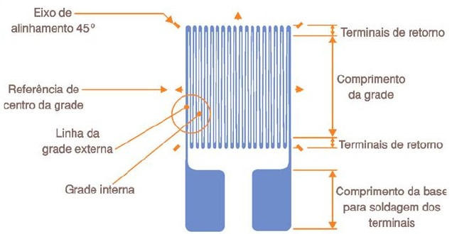
Fonte: BECK J. C. P.; SILVA l., Artigo Extensômetros de resistência elétrica - Parte 2 – Tipos comerciais, codificação e desempenho, departamento de Engenharia Mecânica e Mecatrônica, PUCRS, acesso em setembro de 2015.

Algumas das limitações apresentadas com o uso de extensômetros de resistência podem ser minimizadas pelo uso de técnicas ópticas, por exemplo, há dificuldade de colagem quando, em situações são exigidas análises de peças muito pequenas, quando se deseja medir tensões residuais localizadas, também onde há situações que se desejam resultados com menores incertezas. Existem diversos tipos de técnicas ópticas de medição tais como: fotoelasticidade, holografia interferométrica, holografia eletrônica, holografia “shearing” eletrônica [3].

Técnica ultrassônica para medição das tensões residuais

Por meio da análise de Lamy e Marqueze o ensaio de ultrassom destaca-se entre os métodos por apresentar características de ensaio não destrutivo e pela possibilidade de caracterização do estado de tensões por todo o volume do material. Tem como base os fenômenos acustoelásticos, onde a variação do estado de tensões provoque oscilações nas ondas ultrassônicas geradas pelo equipamento devidamente calibrado.
Efeito acustoelástico e Birrefringência: É variação de tensões medida através da velocidade das ondas ultrassônicas que se propagam em um determinado material. A forma mais comum de determinação de tensões utilizando ultrassom consiste na aplicação de ondas transversais e na correlação de seus tempos de percurso com a birrefringência acústica.
Anisotropia acústica: É a característica que uma substância possui em que certa propriedade física varia com a direção, neste caso ondas ultrassônicas propagando em meio tensionado.
Em aplicação, faz uso do fenômeno quando a onda ultrassônica atravessa o material, que através da medida da atenuação permite definir alguns parâmetros do material e medir as tensões pela variação da velocidade da onda ultrassônica, que ocorre nos materiais metálicos devido à anisotropia acústica gerada.
A variação da velocidade dada pela Equação 1 ocorre em função de que ao aplicar tensão em um sólido ocorre uma mudança nas distâncias interatômicas do material. A variação do tempo de percurso da onda ultrassônica, devido à variação de tensão, é da ordem de microssegundos (10– 9 s), por isso as medidas devem ser extremamente precisas.
Portanto as duas variações mais conhecidas desta técnica são: medição direta da velocidade de propagação da onda, pela equação a seguir, e a medição explorando o efeito da birrefringência [9], [10].
Fazendo-se uso da birrefringência acústica nas Equações 2 e 3, esta relaciona a diferença relativa entre as velocidades de duas ondas ultrassônicas com direções de polarização ortogonais e que se propagam em um mesmo volume com diferença entre as tensões atuantes nas direções. A equação na sequência representa o caso em que as direções dos eixos principais coincidem com as direções onde a tensão cisalhante é nula.
Equação 1: Tensão atuante

$V=Vo+K*σ$ (1)

Onde:
V = velocidade de propagação no material tencionado (m/s)
Vo = velocidade de propagação no material isento de tensões (m/s)
K = parâmetro dependente do material conhecido por constante acustoelástica [m³/(N*s)]
σ = tensão atuante (N/m²)

Equação 2: Diferença entre velocidades de propagação

$B-Bo=m*\left(σ_{1}-σ_{2}\right)$ (2)
Equação 3: Birrefringência para tensão cisalhante nula

$B=\frac{V_{l}-V_{t}}{\frac{V_{l}-V_{t}}{2}}=\frac{t_{t}-t_{l}}{\frac{t_{l}-t_{t}}{2}}$ (-1) (3)

Onde:
B = birrefringência acústica final (m/s)
Bo = birrefringência acústica inicial (m/s)
m = constante acustoelástica do material [m³/(N*s)]
σ1, σ2 = tensões principais (N/m²)
Vlong, Vtang = velocidades da onda cisalhante nas direções longitudinal e transversal do material (m/s) [10].

O Quadro 1 demonstra sucintamente as especificações de cada método de avaliação das tensões residuais apresentados nesta revisão bibliográfica, é possível comparação dos métodos por meio da informação obtida, porção material analisado, profundidade de inspeção, tempos para gerar resultados e valores.
Quadro 1: Características dos métodos
Técnica | Furo-cego | Raios-X | Difração de Nêutrons | Ultra-Som
Informação obtida na medição | Deformação superficial ou deslocamento | Variação das distâncias interplanares | Variação das distâncias interplanares | Variação da vel. das ondas ultrassônicas
Porção mínima de material analisado | 0,5 mm² | 0,5 mm² | 4 mm² | 0,1 mm² altas frequências e 30 mm² técnica convencional
Profundidade mínima | 20µm | Até dezenas de microns | 1 mm | 15µm até 300µm
Custo do equipamento (US$) | 10000 a 50000 | 10000 a 200000 | Algumas centenas de milhões | 40000 a 200000
Portabilidade | Sim | Sim | Não | Sim
Tempo médio e perfil de tensões, respectivamente | 40 min. e 2 horas | 20 min. e 8 horas | 2 horas e uma semana | Alguns min. e 20 min.
Incerteza em situações normais | ± 20MPa | ± 20MPa | ± 30MPa | 10 a 20MPa
Prof. de inspeção | 0,02 a 15 mm | 1 a 50 µm | 2 a 50 mm | 0,015 a 3 mm
Fonte: Adaptada de ANTÔNIO C. C., Ensaio por ultrassom com as técnicas convencional A – Scan e Phased Array em juntas soldadas dissimilares de aços carbono e aço inoxidável austenítico, Dissertação de mestrado submetida a UFMG, junho/2011.

Como podemos observar no Quadro 1 existe a possibilidade de fazer comparações para cada tipo de aplicação e custos iniciais dos equipamentos, desta forma é possível designar o melhor equipamento para a análise dos materiais [3].

Chapas grossas de aço-carbono para uso industrial
A fronteira entre o ferro e o aço foi definida na Revolução Industrial, com a invenção de fornos que permitiam não só corrigir as impurezas do ferro, como adicionar-lhes propriedades como resistência ao desgaste, ao impacto, à corrosão, etc. Devido essas propriedades e do seu baixo custo o aço passou a representar cerca de 90% de todos os metais consumidos pela civilização.
O aço estrutural tem como principal característica a resistência mecânica e uma composição química definida. Proporciona boa soldabilidade e fácil corte. Existe uma grande variedade de formas e de tipos de aços disponíveis, o que decorre da necessidade de contínua adequação do produto às exigências de aplicações específicas que vão surgindo no mercado, seja pelo controle da composição química, seja pela garantia das propriedades mecânicas requeridas ou, ainda, por sua forma final (chapas, perfis, tubos, barras, etc.). Para utilização na construção civil, o interesse maior recai sobre os chamados aços estruturais, termo designativo de todos os aços que, devido à sua resistência, ductilidade e outras propriedades, são adequados para utilização em elementos que suportam cargas [15].
Como mencionado em [9] temos para essa classificação de material ABNT 1010 / NBR 6648 CG 28 uma constante acustoelástica de -0,0000007 [m³/(N*s)], para as equações estabelecidas na avaliação das tensões residuais pelo método da propagação das ondas ultrassônicas.

Tabela 1: Composição química ABNT 1010 / NBR 6648 CG 28 (% max)
Aço | C | Mn | S | P | Si
ABNT 1010 / NBR 6648 CG 28 | 0,1 | 1,5 | 0,05 | 0,04 | 0,5
Fonte: Norma NBR 6648, Chapas grossas de aço-carbono para uso estrutural, ABNT, Abril 1984, acesso em abril de 2016.

Tabela 2: Propriedades mecânicas aço ABNT 1010 / NBR 6648 CG 28
Aço | Tensão de Escoamento (Mpa) | Tensão de Ruptura (Mpa) | Along. 50mm(%)
ABNT 1010 / NBR 6648 CG 28 | ≥ 275 | 440 | ≥ 23
Fonte: Norma NBR-6648, Chapas grossas de aço-carbono para uso estrutural, ABNT, Abril 1984, acesso em abril de 2016.
A composição química e as propriedades mecânicas do material especificadas nas Tabelas 1 e 2 torna as estruturas e equipamentos que os utilizam mais resistentes, de fácil soldabilidade e com acessibilidade econômica, devido alta utilização/taxa de produção desse material nas construções atuais.
Os dados encontrados nesta revisão bibliográfica são de suma importância para realização do relatório técnico. Tendo em vista o estudo realizado, foram relacionados áreas e métodos utilizados na indústria metalúrgica para melhor entendimento do assunto proposto. Retirou-se o necessário para o trabalho e assuntos adicionais que complementaram o conhecimento.

METODOLOGIA
Para o desenvolvimento deste trabalho foi montada uma bancada experimental no CMPP (Centro de Mecânica de Precisão do Planalto) da Universidade de Passo Fundo para análise das tensões residuais geradas pelos processos de fabricação oxicorte, soldagem e jateamento; As amostras foram preparadas com acoplante em gel para redução do atrito entre o transdutor e o material, com esse cuidado foram obtidos os dados da distância (mm), tempo (µs) da propagação transmitidas pelo próprio equipamento. Os valores obtidos foram inseridos com suas respectivas fórmulas no software Excel para obtenção dos gráficos e dos dados de tensão em cada marcação.

  - Aparelho de ultrassom
O equipamento “ISONIC SONOTRON NDT 2005 - Portable Digital Ultrasonic – Flaw Detector and Recorder” (Ultrassom Digital Portátil – Detector de falha e gravador) funciona como gerador de pulsos e simultaneamente como receptor dos ecos. Os pulsos gerados excitam um transdutor piezoelétrico que transmite ao material em análise as ondas ultrassônicas. Estas ondas penetram no material e retornam, mostrando na tela do aparelho os ecos relativos ao tempo decorrido para a onda se propagar ao longo do volume do material.
Figura 11: Aparelho de ultrassom, controles principais
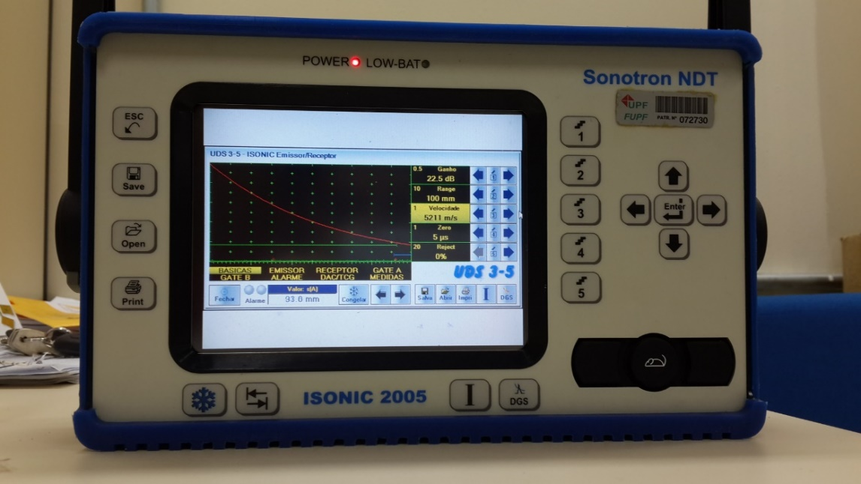
Fonte: Próprio Autor, Outubro de 2015

A Figura 11 apresenta os controles principais que permitem utilizar o aparelho em qualquer situação, podemos citar: seletor de potência de emissão, seleção de transdutor, controle de ganho, seleção de propagação do som.
A Figura 12 apresenta a tela inicial do equipamento com parâmetros básicos (modo de operação) e sub menu com ajustes de Ganho, Range, Velocidade de propagação e rejeição.
Figura 12: Aparelho de ultrassom, menu principal do equipamento
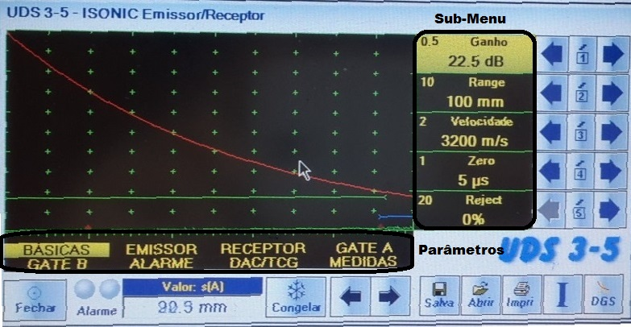
Fonte: Próprio Autor, Outubro de 2015
  - Transdutores
Os transdutores são fabricados para atender e customizar uma variedade de aplicações. Utilizou-se um transdutor piezoelétrico de ondas cisalhantes com incidência normal. Optou-se por este tipo de transdutor por permitir o uso da técnica da birrefringência acústica para análise de tensões, também o fato da velocidade das ondas cisalhantes ser aproximadamente a metade daquelas ondas longitudinais, facilita a medida do tempo de percurso da onda. As Figuras 13 e 14 apresentam os modelos de transdutores utilizados nos ensaios por ultrassom.
O fluido utilizado para eliminar a camada de ar entre o transdutor e o material analisado, facilitando a transmissão das ondas ultrassônicas foi o acoplante para ultrassom (Magnagel 2) – isento de Cloro e Flúor.
Figura 13: Tipos de Transdutores (A) monocristal, (B) angular e (C) duplo cristal
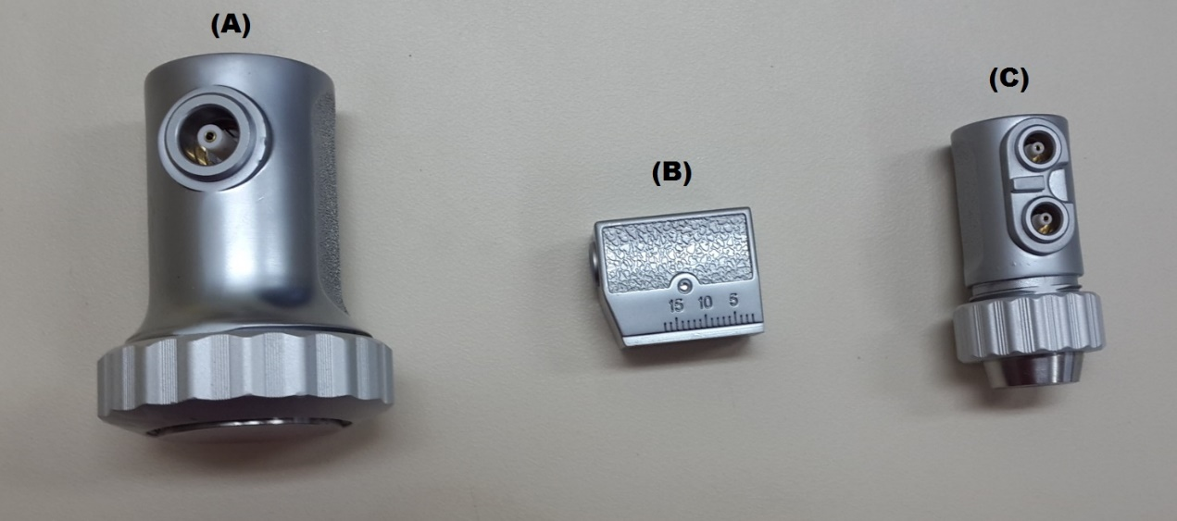
Fonte: Próprio Autor, Outubro de 2015

Figura 14: Tipos de Transdutores, vista inferior
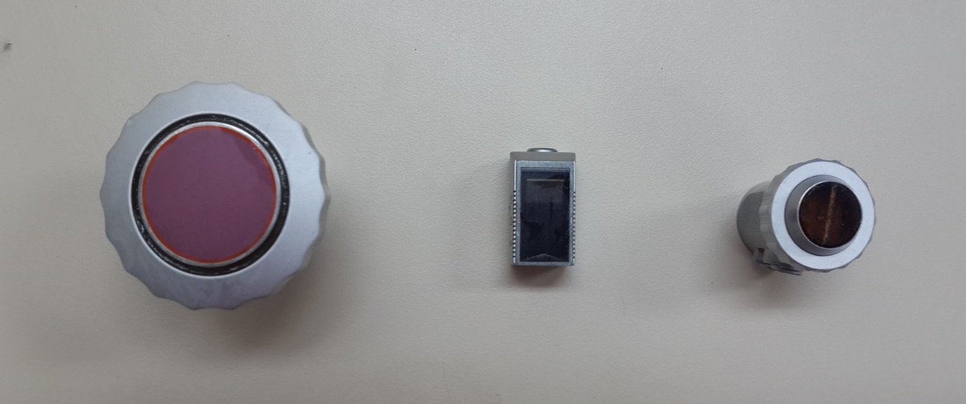
Fonte: Próprio Autor, Outubro de 2015

A escolha errada do transdutor pode gerar dificuldades na propagação das ondas ultrassônicas, acarretando em incertezas nos dados obtidos e gerando gráficos errôneos para conclusão deste trabalho.

  - Calibração do equipamento
A calibração do equipamento de ultrassom é realizada por meio de padrões e ajustes de parâmetros como sensibilidade (Correções efetuadas no nível de ganho em dB), escala horizontal entre outros, alguns serão verificados no momento pelo operador, as dimensões da peça, o material (Aço ABNT 1010 / NBR6648 CG 28), secção examinada. Todos os componentes utilizados para medição devem ser calibrados. Essas calibrações devem ser realizadas utilizando blocos normalizados conforme (Figura 15). O aparelho deve ser considerado calibrado para medir espessuras ± 25% do valor do bloco padrão, conforme [11].

Figura 15: Blocos de calibração – (Norma DIN 54120)
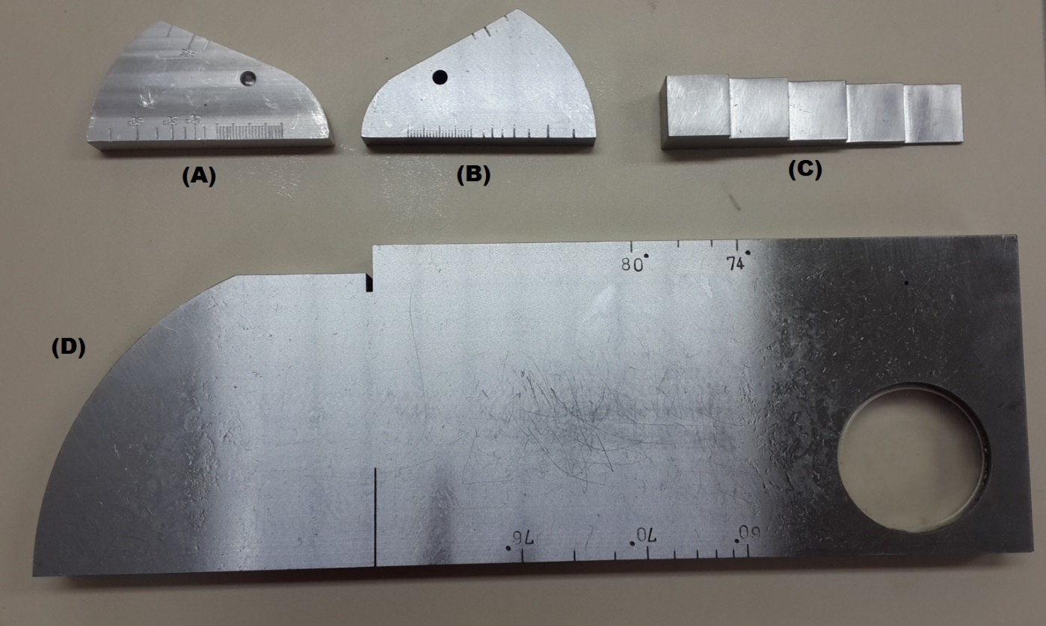
Fonte: Próprio Autor, Outubro de 2015

Sendo que:
- - Bloco calibrador de ângulos. Para análises em aço
- - Bloco calibrador de ângulos. Para análises em alumínio
- - Bloco calibrador de espessura. Para análises em aço
- - Bloco calibrador de ângulos, espessuras, distâncias, furos. Para análises em aço

O bloco-padrão deve ser feito de material acusticamente similar ao da peça a ser ensaiada e com espessuras e furos de referência calibrados, pois se a calibração do aparelho foi feita em bloco e peça de materiais dissimilares, a precisão das medidas será afetada.

  - Utilização do equipamento
    - Método básico para calibração e utilização

A calibração deve ser feita com o bloco (D) da Figura 15, um transdutor normal monocristal de 24 mm de diâmetro e 4 MHz (A) apresentado na Figura 13, utilizando como referência a medida nominal da altura do bloco 100 mm

Figura 16: Calibração Básica
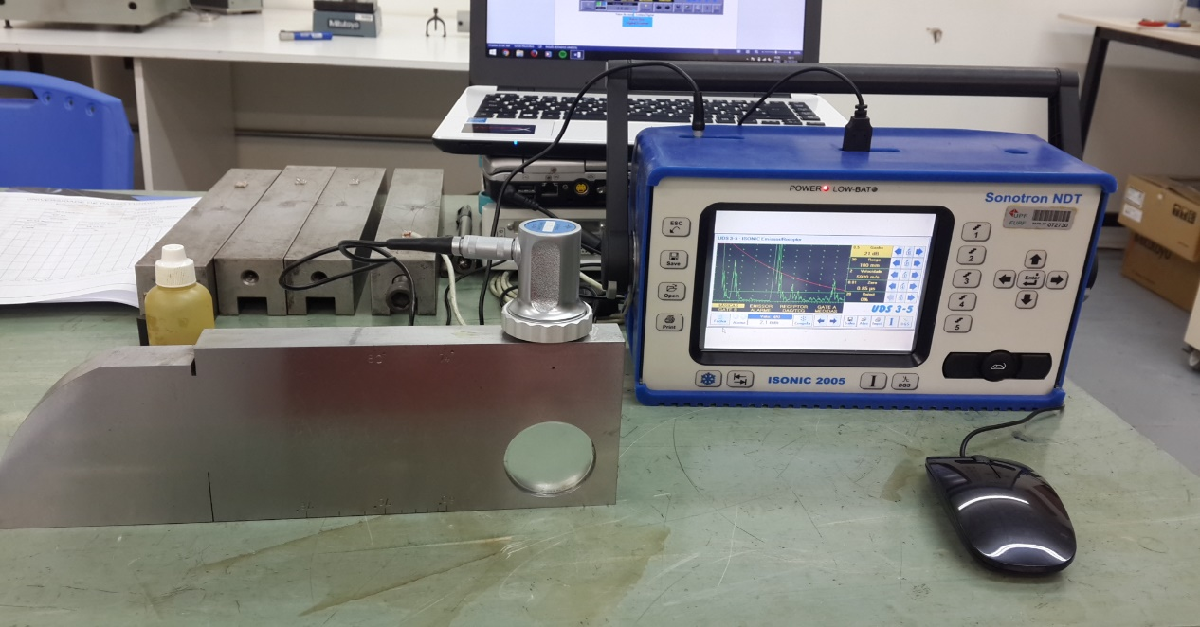
Fonte: Próprio Autor, Outubro de 2015
Para funcionamento adequado do equipamento de ultrassom a calibração deverá ser feita conforme [11].

Figura 17: Bloco padrão e transdutor utilizados
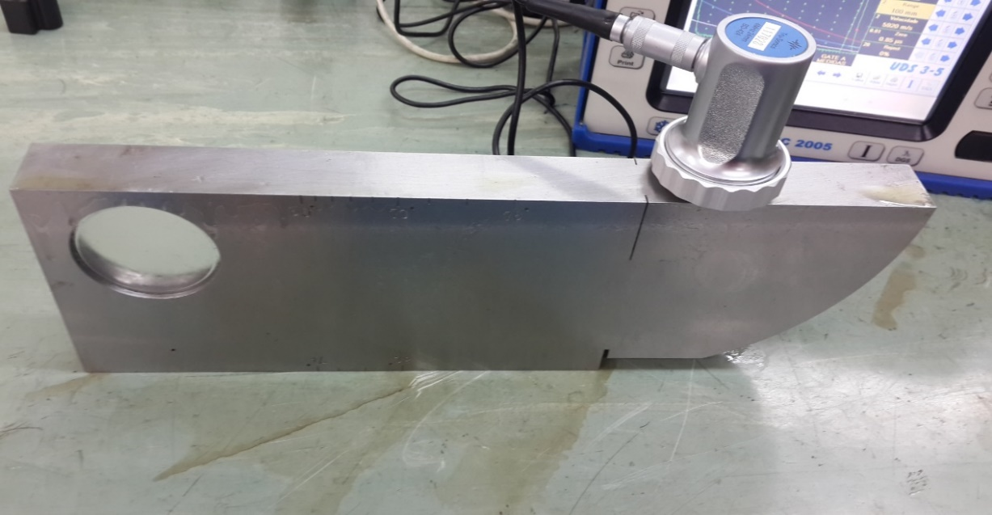
Fonte: Próprio Autor, Outubro de 2015
Deve ser efetuado o deslocamento do transdutor com auxílio do acoplante, calibrando nas diferentes situações que podem ser encontradas no bloco padrão.

    - Tela principal e ajuste dos parâmetros

Todos os parâmetros devem ser ajustados conforme ilustrado nos passos a seguir, selecionando o parâmetro “Básicas” (Figura 18) podemos fazer os ajustes respectivamente para:
- Sensibilidade ou ganho (dB)
- Valor real do Range (mm)
- Velocidade da onda (m/s)
- Tolerância para Range (µs)
- Rejeição (%)

Figura 18: Tela de operação – Menu Básicas
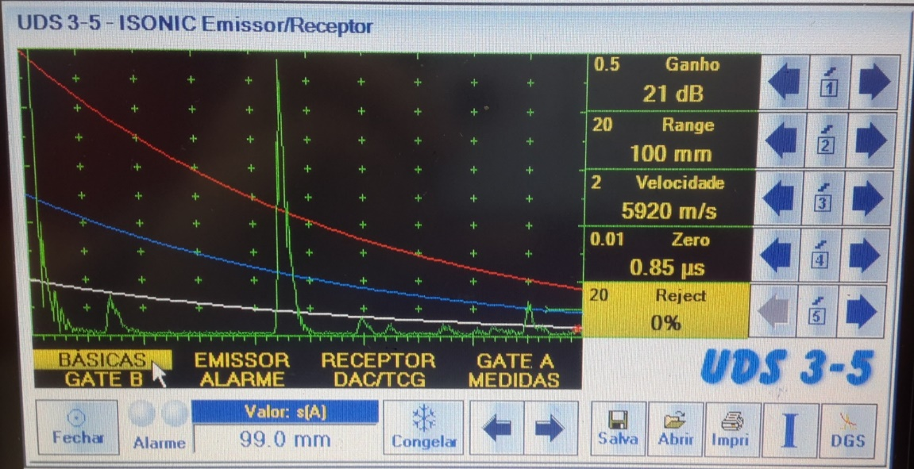

Fonte: Próprio Autor, Outubro de 2015

Figura 19: Tela de operação – Menu Emissor
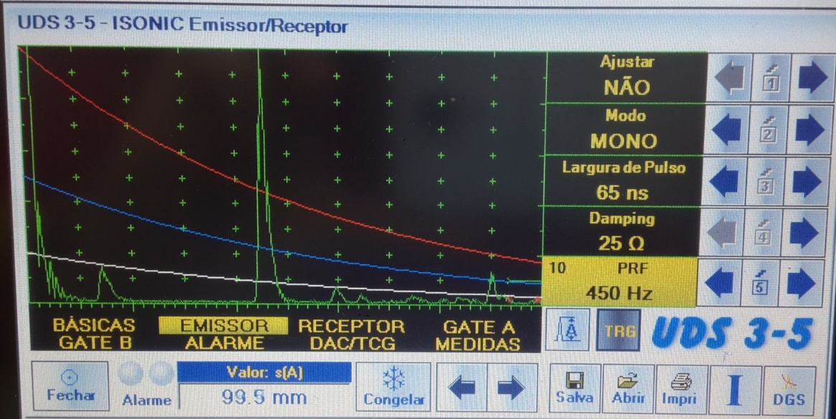

Fonte: Próprio Autor, Outubro de 2015

Selecionando o parâmetro “Emissor” (Figura 19) podemos fazer os ajustes respectivamente para:
- Ajuste da impedância
- Tipo do transdutor (Mono)
- Largura do pulso
- Damping (Ω)
- Sistema de proteção (Hz)

Figura 20: Tela de operação – Menu Recptor
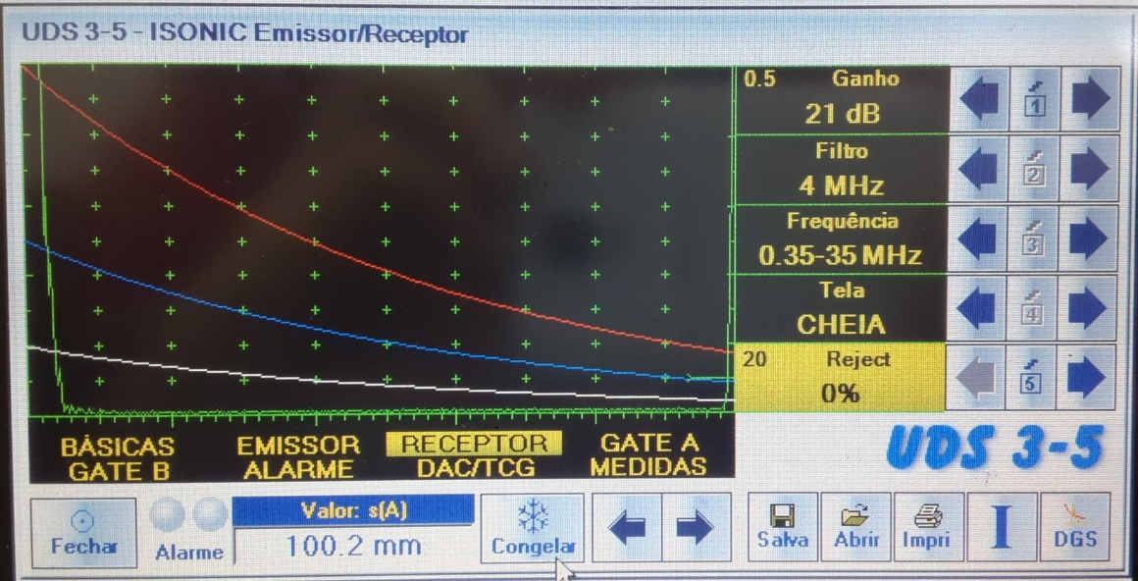

Fonte: Próprio Autor, Outubro de 2015
Selecionando o parâmetro “Receptor” (Figura 20) podemos fazer os ajustes respectivamente para:
- Ajuste da sensibilidade (dB)
- Ajuste do filtro (MHz)
- Frequência do receptor (MHz)
- Modo de apresentação do sinal
- Sistema de proteção
Figura 21: Tela de operação – Menu Gate A
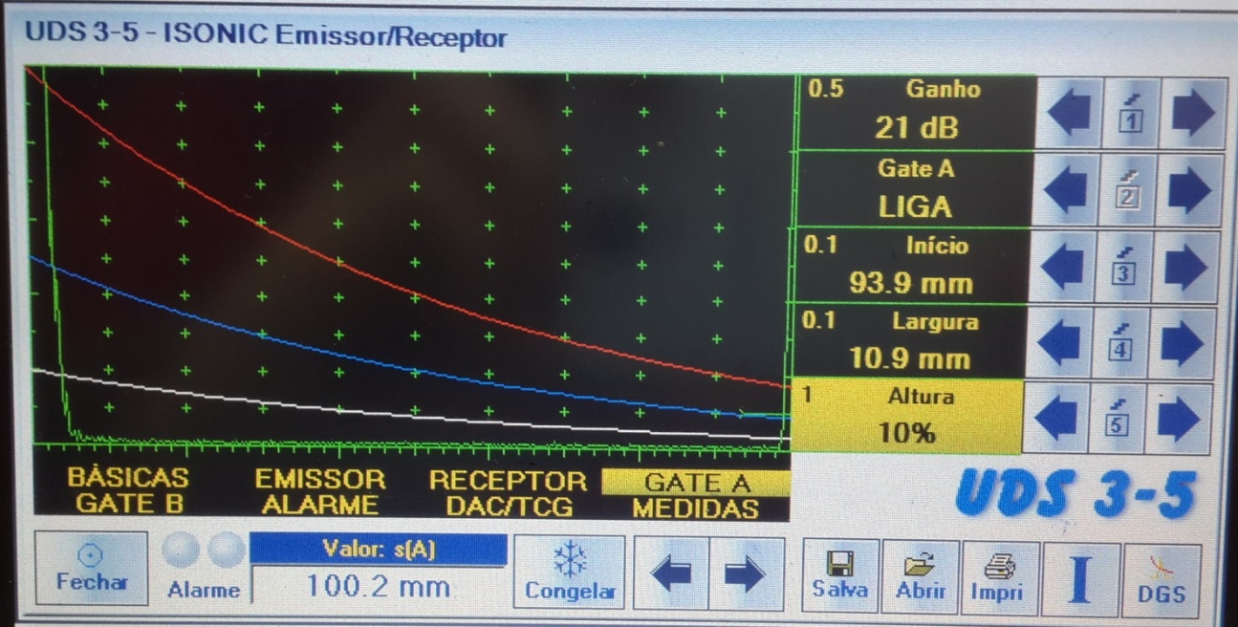

Fonte: Próprio Autor, Outubro de 2015

Selecionando o parâmetro “Gate A” (Figura 21) podemos fazer os ajustes respectivamente para:
- Ajuste da sensibilidade (dB)
- Liga Gate A
- Posicionamento do Gate A (mm)
- Largura do Gate A (mm)
- Altura do Gate A (% da tela)

  - Obtenção dos dados (equações)
A obtenção dos dados foram realizadas com ajustes nas equações do item 2.9.3 da revisão bibliográfica. A equação 4, foi desenvolvida para a obtenção das velocidades de propagação nos processos.

Equação 4: Velocidade de propagação

$V=\frac{S/1000}{T/1000000}$ (4)

S = Espessura de propagação (mm)
T = Tempo propagação (µs)
V = Velocidade de propagação no material (m/s)

É possível relacionar a diferença entre as velocidades de duas ondas ultrassônicas com direções de polarização ortogonais e que se propagam em um mesmo volume com diferença entre as tensões atuantes nas direções pela equação da birrefringência modificada (equação 5).

Equação 5: Tensão atuante

$σ=\frac{V-Vo}{K}$/1000000 (5)
Onde:
V = velocidade de propagação no material tencionado (m/s)
Vo = velocidade de propagação no material isento de tensões (m/s)
K = parâmetro dependente do material conhecido por constante acustoelástica, obtida através das constantes de Lamé e Murnaghan -0,0000007 [m³/(N*s)]
σ = tensão atuante (N/mm²)

  - Especificação das análises e material
Primeiramente foram realizadas analises da composição química real do material (figura 22), seguindo os passos: utilizamos lixas, álcool 99,5%, secador e algodão para limpeza da superfície de análise.
Figura 22: Amostra do material utilizado
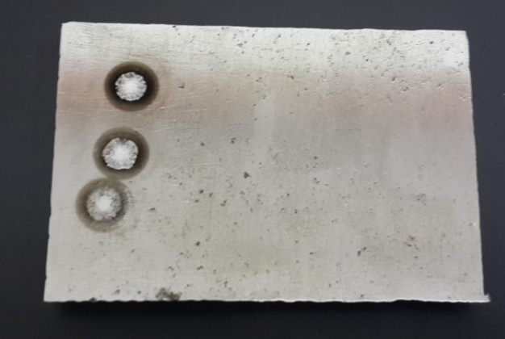
Fonte: Próprio Autor, Abril de 2016

Por meio de um equipamento espectrômetro (OXFORD) que tem por princípio a queima da amostra com o gás nobre Argônio. Desta forma obtivemos exatamente sua composição descrita na Tabela 5, sendo caracterizado como material que cumpre as normas ABNT1010 / NBR6648 CG 28. Podendo assim confirmar a utilização da constante acustoelástica de -0,0000007 [m³/(N*s)], necessária na equação da birrefringência estabelecida para avaliação das tensões residuais pelo método da propagação das ondas ultrassônicas.
As análises com equipamento gerador de ondas ultrassônicas, foram realizadas antes e após cada processo de fabricação ser concluído, foram feitas no CMPP (Centro de Mecânica de Precisão do Planalto) da Universidade de Passo Fundo (Figuras 23 a 26).

Figura 23: Análise do corpo de prova
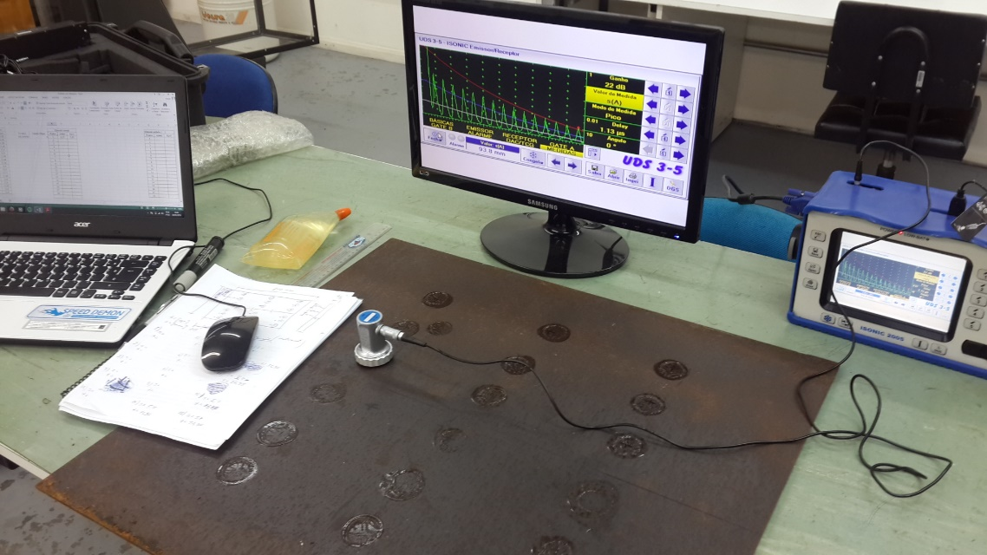
Fonte: Próprio Autor, Abril de 2016

O corte do material foi realizado por meio do processo de oxicorte manual sem controle de avanço. Ocorreram várias deformações no material, tendo como consequência algumas oscilações das tensões residuais sendo elas trativas e um ponto de compressão.

Figura 24: Corpo de prova soldado
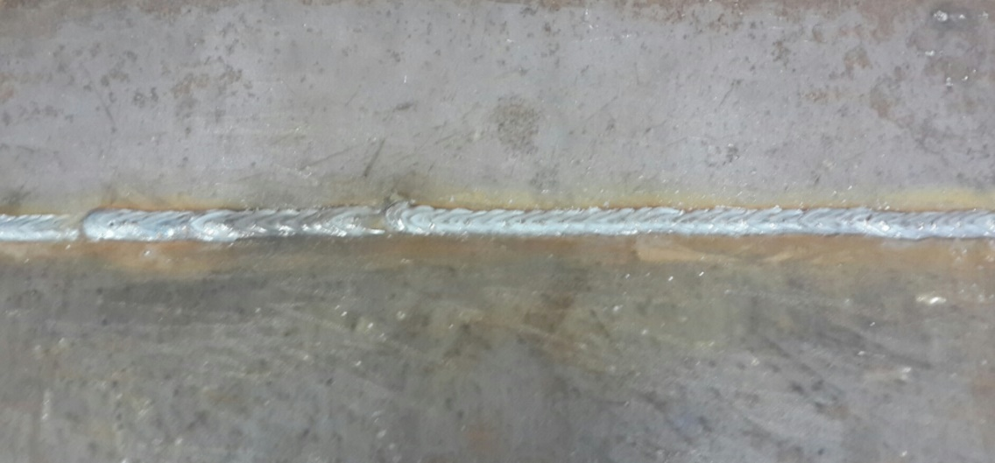
Fonte: Próprio Autor, Abril de 2016

O processo de soldagem foi realizado pelo método MIG que utiliza gás inerte para proteção da poça de fusão, manualmente sem controle de avanço. Ocorreram deformações visíveis (flexão) no material, tendo como consequência grandes oscilações das tensões residuais sendo elas trativas e/ou compressivas.

Figura 25: Material jateado (imagem)
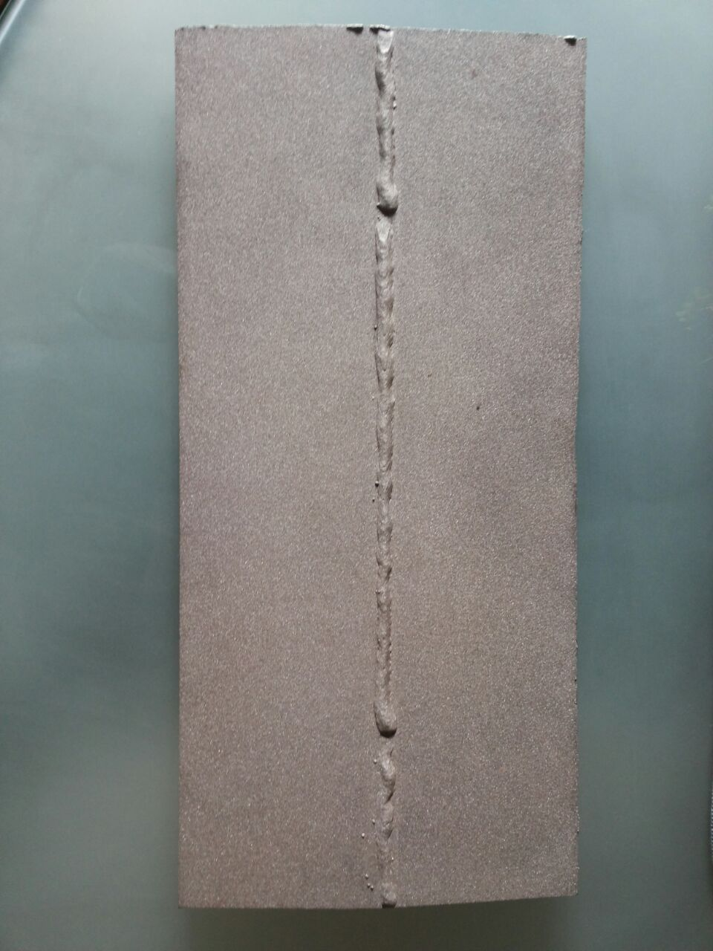
Fonte: Próprio Autor, Maio de 2016

Figura 26: Corpo de prova de seção transversal retangular. *Cotas em (mm).
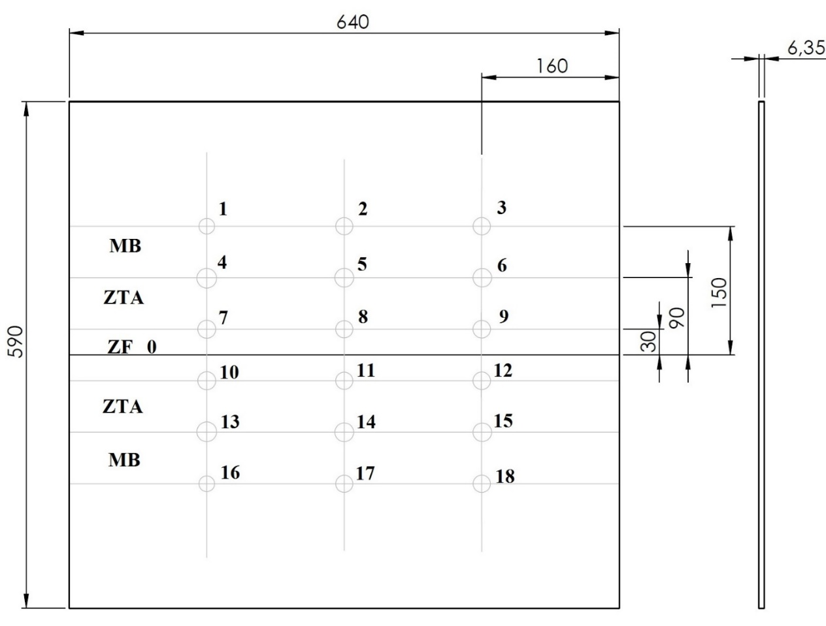
Fonte: Próprio Autor, Abril de 2016.

O processo de jateamento foi realizado com granalhas esféricas S 460 (abrasivo com diâmetro nominal 1,18 mm) atacando a superfície libertando os contaminantes, em seguida S 170 (0,42 mm) partículas menores que limpam os contaminantes soltos na superfície, seguindo as normas SAE J 827/J 1993 e SAE J444 proporcionando a uniforme cobertura do trabalho (Figura 25). Espera-se que esses processos proporcionem algumas variações de alívio nas tensões acumuladas pelos processos anteriores.
Foi utilizado um corpo de prova produzido dentro das normas regulamentares e aproveitado de um trabalho que será concomitantemente realizado ilustrado na figura 26.
O corpo de prova foi confeccionados em Aço ABNT 1010 / NBR6648 CG 28 laminado a quente, previamente submetidos aos processos de oxicorte, jateamento e soldagem.
Os dados foram obtidos por meio de 18 pontos marcados no material (Figura 26), sendo que foram divididos igualmente, comprimento de 160 mm e na largura em quatro regiões: ZF (Zona fundida) alguns mm do centro, ZTA (Zona termicamente afetada) a 30 mm do centro, ZTMA (Zona termicamente menos afetada) a 90 mm do centro e MB (Material base) a 150 mm do centro do corpo de prova.
Partindo da situação ideal ilustrado na tabela 3, o material totalmente livre de tensões e inconformidades estruturais. Temos:
Tabela 3: ABNT 1010 / NBR 6648 CG 28 ideal livre de tensões
Material ideal (livre de tensões)
s(mm) | t ideal (µs) | V ideal (m/s) | Tensão avaliada pela Birrefringência (Mpa)
6,35 | 1,076 | 5900 | 0,00
Fonte: Próprio Autor, Abril de 2016
Sendo os dados ideais extremamente dispersos dos dados reais (Tabela 4), é necessário iniciar as análises pelo material entregue, Aço ABNT 1010 / NBR6648 CG 28 laminado a quente sem alivio de tensões:
Tabela 4: Dados ultrassom, material laminado a quente
Fonte: Próprio Autor, Abril de 2016
A partir da obtenção destes dados pelo ultrassom no material entregue, foi possível verificar variações ocorridas nas tensões, após as próximas etapas de fabricação.

RESULTADOS E DISCUSSÃO
O resultado tabelado das análises da composição química real do material, realizado com software Analysis do espectrômetro OXFORD são:
Tabela 5: Composição aço ABNT 1010 / NBR 6648 CG 28 laminado a quente
Composição química do material
Elemento | 1ª Queima | 2ª Queima | 3ª Queima | 4ª Queima | Média
(%) | *Calibração | Resultados |  |  | Aritmética
Fe | 73,9 | 98 | 98 | 98 | 98
C | 0,217 | 0,0912 | 0,0905 | 0,0874 | 0,0897
Si | 0,0305 | 0,232 | 0,247 | 0,232 | 0,237
Mn | 0,76 | 1,43 | 1,43 | 1,42 | 1,4267
P | 0,15 | 0,0249 | 0,0256 | 0,0265 | 0,0257
S | 0,138 | 0,009 | 0,0099 | 0,0096 | 0,0095
Cr | 1,92 | 0,027 | 0,0264 | 0,0265 | 0,0266
Fonte: Próprio Autor, Abril de 2016

Sendo caracterizado material que cumpre as normas ABNT1010 / NBR6648 CG 28 e classificado como chapa grossa de aço-carbono para uso industrial.
Os dados obtidos com o equipamento emissor/receptor de ondas ultrassônicas ISONIC 2005 foram inseridos com suas respectivas fórmulas no software Excel, obtendo os dados necessários e gerando os seguintes gráficos: Variação da espessura, tempos, velocidades de propagação e tensões residuais (Gráficos 1, 2, 3 e 4) acumuladas após os respectivos processos de fabricação.

Gráfico 1: Análises com Ultrassom (Variação de espessura)

Fonte: Próprio Autor, Abril de 2016

O gráfico 1 demonstra a espessura ideal de 6,35 mm e oscilação da mesma no corpo de prova entregue entre 6,3 e 6,4 mm. Após os processos de oxicorte e soldagem os valores de espessura tiveram pequena alteração, após os processos de jateamento o material teve aumento considerável de sua espessura entre 6,8 e 6,94 mm.
Como verificado no gráfico 2, podemos perceber um aumento gradual dos tempos de propagação nos pontos próximos ao cordão de solda (máximo de 13,22 µs) e uma instabilidade onde há pontos de compressão chegando a 11,01 µs.

Gráfico 2: Análises com Ultrassom (Tempo de propagação)

Fonte: Próprio Autor, Abril de 2016
A ilustração do gráfico 3 apresenta as velocidades das ondas, nota-se uma maior redução nas velocidades nos pontos de tração próximos ao cordão de solda e aumento em pontos de compressão, devido dificuldade ou facilidade ocasionada pelas tensões residuais acumuladas após a realização de cada processo (valores entre 487,32 e 583,11 m/s). Os dados obtidos nesta análise são utilizados para obtermos as tensões.
Gráfico 3: Análises com Ultrassom (Velocidade de propagação)

Fonte: Próprio Autor, Abril de 2016
Finalmente temos os dados das tensões calculadas pelo método da birrefringência ilustradas no Gráfico 4, demonstrando por meio das análises as variações que ocorrem nos processos em grande extensão do material.
Gráfico 4: Tensões residuais avaliadas pela birrefringência

Fonte: Próprio Autor, Abril de 2016
O processo de oxicorte manual apresentou grande parte de tensões trativas e apenas um ponto com tensão compressiva (12) onde pode ter ocorrido uma deformação plástica no local, devido processo ser realizado a altas temperaturas e sem controle de avanço.
Como já esperado, no processo de soldagem pelo método MIG utilizando gás inerte sem controle de avanço ocorrem várias deformações no material, tendo como consequência grandes oscilações das tensões residuais sendo elas trativas ou compressivas.
Os processos de jateamento tiveram como principal característica pequenos alívios das tensões residuais, devido à grande quantidade de impactos das esferas sobre o material, sejam elas de grande ou pequena granulometria, porém a variação da espessura (camada adicionada) afetou a visualização dos resultados nos gráficos.

5 CONCLUSÕES

Sabe-se que os materiais submetidos a processos de fabricação acumulam tensões residuais trativas e compressivas que podem gerar problemas nas aplicações, deste modo os experimentos efetuados demonstraram as características de acumulo de tensões em cada processo realizado, bem como seus parâmetros como: tempo espessura e velocidades de propagação.
1 - O material inicialmente cortado pelo processo de oxicorte, apresentou uma variação de tenção máx. 50,18 Mpa, e um ponto de compressão onde foi obtido -8,2 Mpa.
2 - O processo de soldagem causou muitas perturbações nas tensões residuais, foram obtidos pontos de compressão em três regiões do material analisado (máx. -53,46 Mpa), elevação das tensões trativas (máx. 74,38 Mpa) e houve deformação por flexão no corpo de prova.
3 - Os processos de jateamento com granalhas esféricas causaram alívio nas tensões acumuladas, uma redução de em média 13 Mpa em todas as tensões, porém a granulometria do processo não afetou de forma significativa o resultado já obtido.
4 - Por meio dos experimentos realizados pode-se concluir que a viabilidade prática do método ultrassônico exige equipamento de medição de alta precisão e resolução, pois a anisotropia acústica devido à tensão material está associada a diferenças de tempos de percurso da onda ultrassônica da ordem de microssegundos.
5 - Os gráficos gerados ilustram os acúmulos de tensões e as oscilações na dimensão dos diferentes pontos, e suas mudanças mediante a aplicação de um novo processo. Pode-se verificar também as diferenças de espessura no corpo de prova demonstrando a inconformidade da peça. As tensões residuais exibidas no gráfico 4 podem ser utilizadas como parâmetros em futuros cálculos: inconformidade de soldagem, prevenção de falhas por fadiga e desgaste excessivo do material.

REFERÊNCIAS

[1] ANDREUCCI R, Apostila ensaios não destrutivos, Ensaios por Ultrassom, ABENDI, Edição maio/2014, http://www.abendi.org.br/abendi/default.aspx?c=481, acesso em setembro de 2015.

[2] ANDREUCCI R, Apostila de ensaios não destrutivos, Radiologia Industrial, ABENDI, Edição julho/2014, http://www.abendi.org.br/abendi/default.aspx?c=481, acesso em setembro de 2015.

[3] ANTÔNIO C. C., Ensaio por ultrassom com as técnicas convencional A – Scan e Phased Array em juntas soldadas dissimilares de aços carbono e aço inoxidável austenítico, Dissertação de mestrado submetida a UFMG, junho/2011.

[4] BECK J. C. P.; SILVA l., Artigo Extensômetros de resistência elétrica - Parte 2 – Tipos comerciais, codificação e desempenho, departamento de Engenharia Mecânica e Mecatrônica, PUCRS, acesso em setembro de 2015.

[5] Distorções (Tipos e causas), www.iem.unifei.edu.br, IEM, acesso em setembro de 2015.

[6] DOMEX (High stregh steel), Catálogo de propriedades mecânicas e composição química, SSAB de novembro de 2003, acesso em setembro de 2015.

[7] FÍSICA, www.fisica.ufmg.br, Departamento de física da UFMG, acesso em setembro de 2015.

[8] Manual de operação, Portable Digital Ultrasonic Flaw Detector and Recorder, ISONIC Versão 2.34, Sonotron 2005, acesso em setembro de 2015.

[9] MARQUEZE M. Avaliação por ultrassom do tratamento térmico para alívio de tensões, Dissertação de mestrado submetida a UFSC, Edição julho/2002.

[10] MAXWELL, Tensões Residuais, PUC-Rio, certificado 9916673/CA, acesso em setembro de 2015.

[11] Norma N-1594, Ensaios não destrutivos por ultrassom, PETROBRAS, Dez 2004, acesso em setembro de 2015.

[12] SILVA, L. E. Apostila de Relatório de estágio, Utilização na medição de componentes, UPF, setembro 2013.

[13] SOUZA S. A.; PERRI E. b., Ensaios Mecânicos de Materiais Metálicos - Fundamentos Teóricos e Práticos, 1982, BLUCHER, acesso outubro de 2015.

[14] TRANSDUTOR, definição e utilização, https://pt.wikipedia.org/wiki/Transdutor, Wikipédia, acesso em setembro de 2015.

[15] Norma NBR-6648, Chapas grossas de aço-carbono para uso estrutural, ABNT, Abril 1984, acesso em abril de 2016.

Apêndice A e B
Dados obtidos nas análises com ultrassom
